# **EXAMEN TEMA 11. SISTEMAS DE ARCHIVOS**

1. Abrir la terminal de Linux y comprueba en qué directorio te encuentras.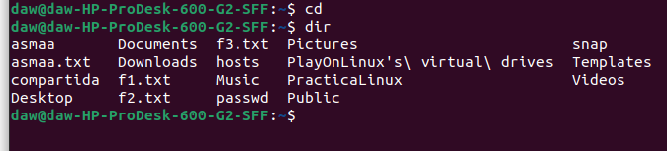
2. Con un solo comando posicionarse en nuestro directorio home (el de nuestro usuario).
3. Sin cambiar la ubicación listar todos los archivos del directorio **/bin.**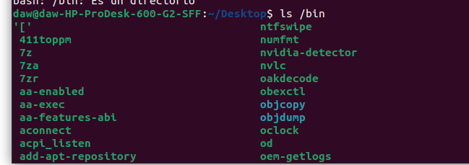
4. Crea una carpeta llamada “**Examen**”. Comprobar que el directorio se ha creado correctamente.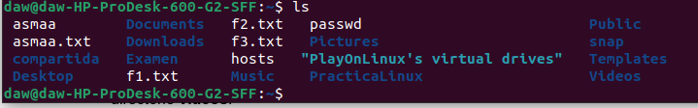
5. Crear la siguiente estructura de carpetas en **Examen**.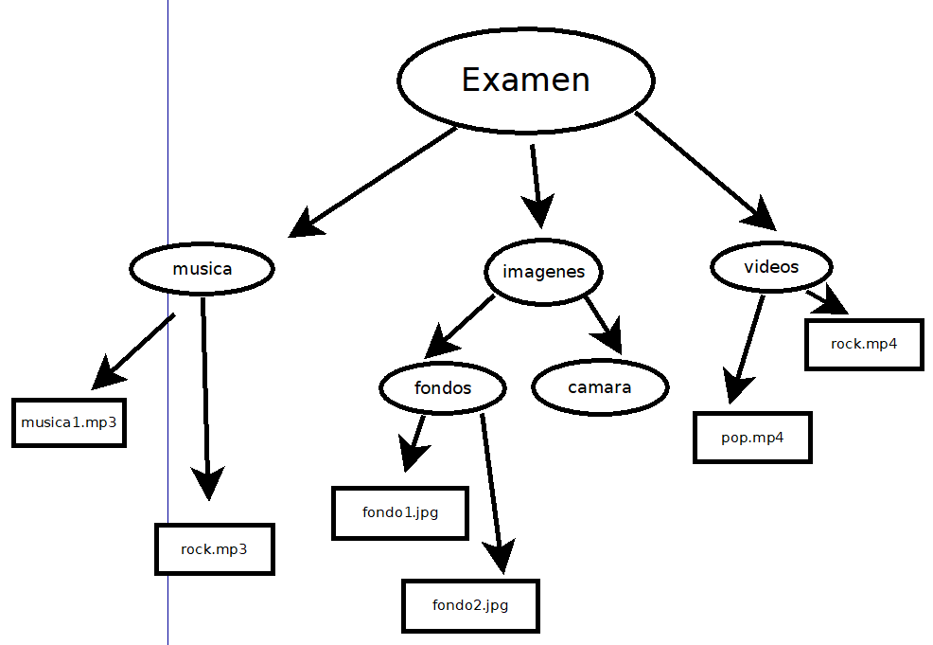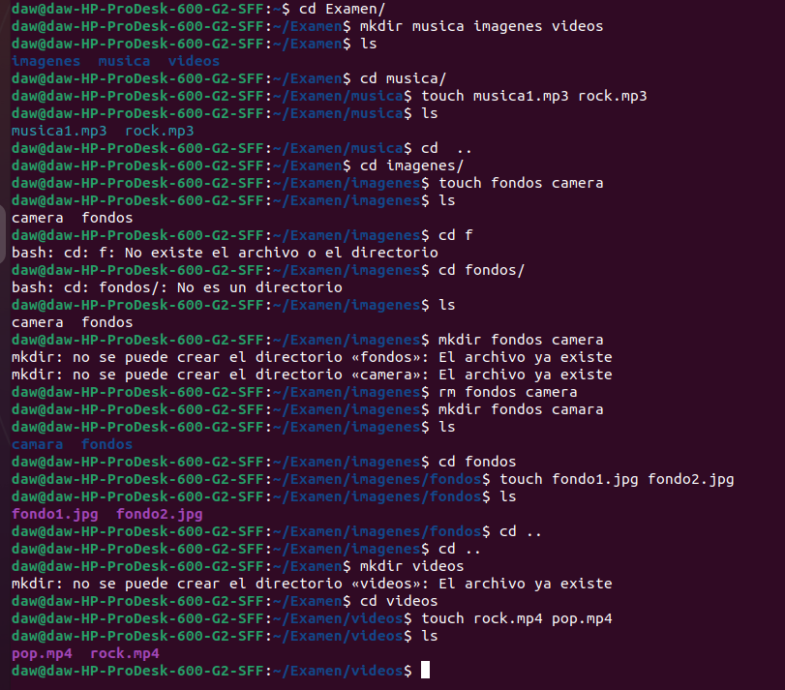

1. Comprobar que se ha creado la estructura correctamente.
2. ¿Cuáles son los **valores** por **omisión** asignados a musica1.mp3?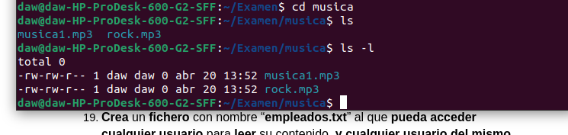
3. Desplázate al directorio **camara** y crea **dos** ficheros de texto por medio de **nano**, de nombre **prueba1.txt** y **prueba2.txt**. El contenido de estos queda a tu elección (pero no los dejes vacíos).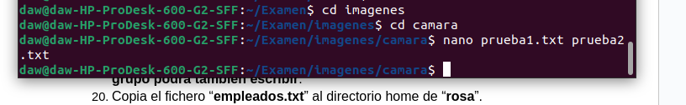
4. Crear el fichero **uno.txt** vacío dentro de **musica**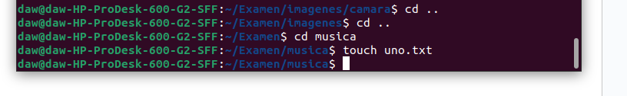
5. Quitarle todos los **permisos** para **todos** los usuariosal fichero **uno.txt**. **Comprobarlo**. Intentar **borrar** dicho fichero.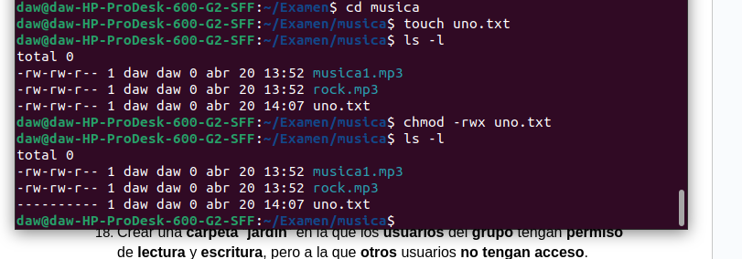
6. Sin salir de la carpeta **camara** copia el fichero **fondo1.jpg** a la carpeta **videos**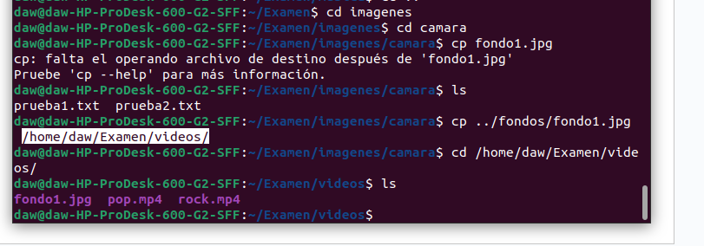
7. Vamos a **mover** el fichero “**rock.mp3**” de la carpeta “**musica**” a “**imágenes, camara**”
8. **Eliminar** todos los **permisos** de **escritura** (propietario, grupo, otros) del directorio **videos**.
9. ¿Cuáles son ahora los permisos asociados a **videos**?
10. Volver a la carpeta HOME y borrar la carpeta **Examen.**
11. Crear **dos** **usuarios**, llamados “**rosa**” y “**margarita**”, comprobar que los usuarios se han creado satisfactoriamente.
12. **Añadir** los dos **usuarios** anteriores a los grupos “**sudo**” y “**adm**”
13. Crear una **carpeta** “**jardín**” en la que los **usuarios** del **grupo** tengan **permiso** de **lectura** y **escritura**, pero a la que **otros** usuarios **no** **tengan** **acceso**.
14. **Crea** un **fichero** con nombre “**empleados.txt**” al que **pueda** **acceder** **cualquier** **usuario** para **leer** su contenido, **y cualquier usuario del mismo grupo podrá también escribir**.
15. Copia el fichero “**empleados.txt**” al directorio home de “**rosa**”.